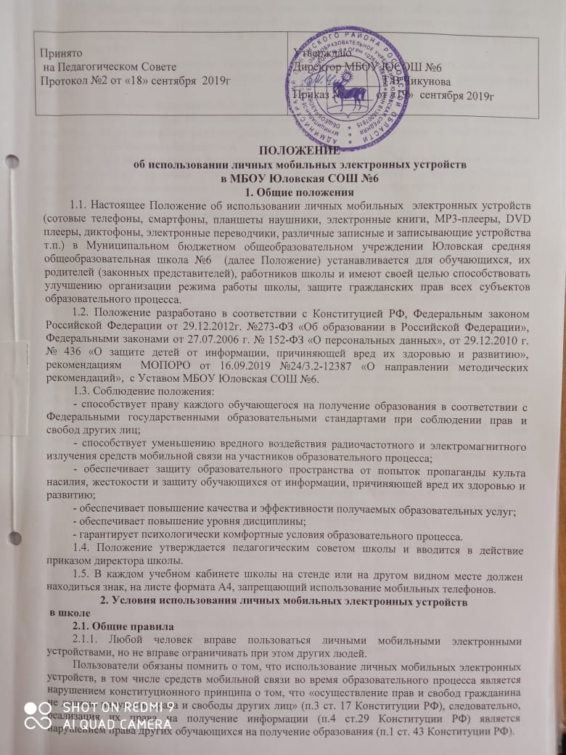

2.1.2. Пользователи обязаны помнить о том, что использование мобильных электронных устройств, в том числе средств мобильной связи для сбора, хранения, использования и распространения информации о частной жизни лица без его согласия не допускается (п. 1 ст. 24 Конституции РФ).
2.1.3. Родителям (законным представителям) не рекомендуется звонить своим детям (обучающимся) во время образовательного процесса, следует ориентироваться на расписание звонков.
2.1.4. В случае форс-мажорных обстоятельств для связи со своими детьми во время образовательного процесса родителям (законным представителям) рекомендуется передавать сообщения через школьную администрацию по телефонам, размещённым на сайте школы и записанным в дневниках обучающихся.
2.1.5. При необходимости регулярного использования средств мобильной связи во время образовательного процесса пользователь должен представить директору школы аргументированное обоснование (медицинское заключение, объяснительную записку и т.п.) и получить письменное разрешение.
2.1.6. В случае форс-мажорных обстоятельств обучающиеся должны получить разрешение педагогического работника, осуществляющего образовательный процесс, на использование средств мобильной связи.
2.1.7. МБОУ Юловская СОШ № обеспечить:
- психолого-педагогическое сопровождение процесса, связанного с ограничением использования устройств мобильной связи;
- проводить мероприятия, направленные на воспитание культуры использования устройств мобильной связи.
2.2. Правила использования мобильных электронных устройств, в том числе средств мобильной связи во время урока и внеурочной деятельности.
2.2.1. На период ведения образовательного процесса (урочная деятельность, внеклассные мероприятия) в школе владелец сотового (мобильного) телефона должен отключить его, либо отключить звуковой сигнал телефона, поставив его в режим вибровызова.
2.2.3. Мобильные электронные устройства, в том числе средства мобильной связи обучающихся во время урока или внеклассного мероприятия должны находиться в портфелях (по возможности в футляре) обучающегося.
2.2.4 При посещении уроков, на которых невозможно ношение средств мобильной связи и мобильных электронных устройств (физическая культура), на время занятий обучающиеся обязаны складывать их в место, специально отведённое учителем. По окончании занятия обучающиеся организованно забирают свои мобильные электронные устройства, в том числе средства мобильной связи.
2.2.5. Педагогическим и другим работникам также запрещено пользоваться мобильным телефоном во время учебных занятий (за исключением экстренных случаев).
2.3.Правила использования мобильных электронных устройств, в том числе средств мобильной связи вне образовательного процесса.
2.3.1. Использование мобильных электронных устройств, в том числе средств мобильной связи разрешается на переменах, а также до и после завершения образовательного процесса.
3. Права и обязанности участников образовательного процесса – пользователей мобильных электронных устройств
3.1. Пользователи имеют ПРАВО:
3.1.1. Использовать мобильные электронные устройства на переменах, до и после завершения образовательного процесса для:
- осуществления и приёма звонков;
- получения и отправления SMS и MMS;
- обмена информацией;
- игр;
- прослушивания аудиозаписей через наушники в тихом режиме;
- просмотра видеосюжетов
- фото- и видеосъёмки лиц, находящихся в школе (с их согласия).
- совершать иные действия, не нарушающие права других участников образовательного процесса и не противоречащие закону.
3.1.2. Обучающиеся могут использовать на уроке планшеты или электронные книги в рамках учебной программы только с разрешения учителя и с учетом норм, установленных СанПиНом 2.4.2.2821-10.
3.1.3. Учителя во время урока имеют право пользоваться лишь одной функцией телефона – часами.
3.2. Пользователи ОБЯЗАНЫ:
3.2.1. Соблюдать следующие этические нормы:
- разговаривать следует максимально тихим голосом;
- не следует использовать средства мобильной связи, одновременно ведя беседу с находящимся рядом человеком;
- находясь в столовой, не следует класть средства мобильной связи на обеденный стол;
- фотографируя или снимая на видео кого-либо при помощи мобильной камеры, предварительно спрашивать на это разрешение;
- недопустимо использование чужих средств мобильной связи и сообщение их номеров третьим лицам без разрешения на то владельцев.
3.2.2. В целях сохранности личных мобильных электронных устройств в том числе средств мобильной связи участники образовательного процесса обязаны:
- не оставлять свои мобильные электронные устройства в том числе средства мобильной связи без присмотра, в том числе в карманах верхней одежды;
- ни под каким предлогом не передавать мобильные электронные устройства в том числе средства мобильной связи посторонним лицам;
- помнить, что ответственность за сохранность мобильных электронных устройств в том числе средств мобильной связи лежит только на его владельце (родителях, законных представителях владельца);
- недопустимо использование чужих средств мобильной связи и сообщение их номеров третьим лицам без разрешения на то владельцев.
3.3. Пользователям ЗАПРЕЩАЕТСЯ
3.3.1. Использовать мобильный телефон и другие портативные электронные устройства НА УРОКЕ в любом режиме (в том числе как калькулятор, записную книжку, словарь иностранных слов, видеокамеру, видеоплеер, диктофон, игру и т.д.), за исключением занятий с применением ИК-технологий, подразумевающих использование планшетного компьютера или иных средств коммуникации.
3.3.2. Использовать громкий режим вызова и прослушивания мелодий во все время пребывания в школе. Прослушивать радио и музыку без наушников.
3.3.3. Пропагандировать, хранить информацию, содержащую жестокость, насилие, порнографию и иные противоречащие закону действия посредством телефона и иных электронных устройств средств коммуникации.
3.3.4. Сознательно наносить вред имиджу школы.
3.3.5. Совершать фото и видео съемку в здании школы:
- без разрешения администрации в коммерческих целях;
- без согласия участников образовательного процесса в личных и иных целях.
4. Ответственность за нарушение Положения
За нарушение настоящего Положения предусматривается следующая ответственность:
4.1. За однократное нарушение, оформленное докладной на имя директора, объявляется дисциплинарное взыскание в виде замечания с правом внесения записи, в дневник обучающегося (с написанием объяснительной).
4.2. При повторных фактах грубого нарушения (п.3.3) - собеседование администрации школы с родителями (законными представителями) обучающегося и передача им сотового телефона/ электронного устройства, вплоть до запрета ношения в школу средств мобильной связи и других портативных электронных устройств на ограниченный срок.
4.3. За нарушение настоящего положения, пользователи средств мобильной связи, в том числе педагогические работники несут ответственность в соответствии с действующим законодательством и локальными актами школы.
5. Заключительные положения
5.1. Срок действия данного Положения не ограничен. Изменения и дополнения к Положению принимаются в составе новой редакции Положения в установленном уставом Школы порядке принятия локальных актов.После принятия новой редакции Положения предыдущая редакция утрачивает силу.

ПОЛОЖЕНИЕ
об использовании личных мобильных электронных устройств
для обучающихся_________________ класса

№ п.п. | Ф.И.О. обучающихся | Дата ознакомления | Подпись  обучающихся
1.
2.
3.
4.
5.
6.
7.
8.
9.
10.
11.
12.
13.
14.
15
16
17
18
19
20
21
22
23
24
25

Классный руководитель:____________________________________

ПОЛОЖЕНИЕ
об использовании личных мобильных электронных устройств
для родителей обучающихся ________ класса

№ п.п. | Ф.И.О. | Дата ознакомления | Подпись
1.
2.
3.
4.
5.
6.
7.
8.
9.
10.
11.
12.
13.
14.
15
16
17
18
19
20
21
22
23
24
25

Классный руководитель:____________________________________

